Домашняя работа учени___ 7____ класса_____________________________________

СИЛА ТРЕНИЯ
Задание 1.
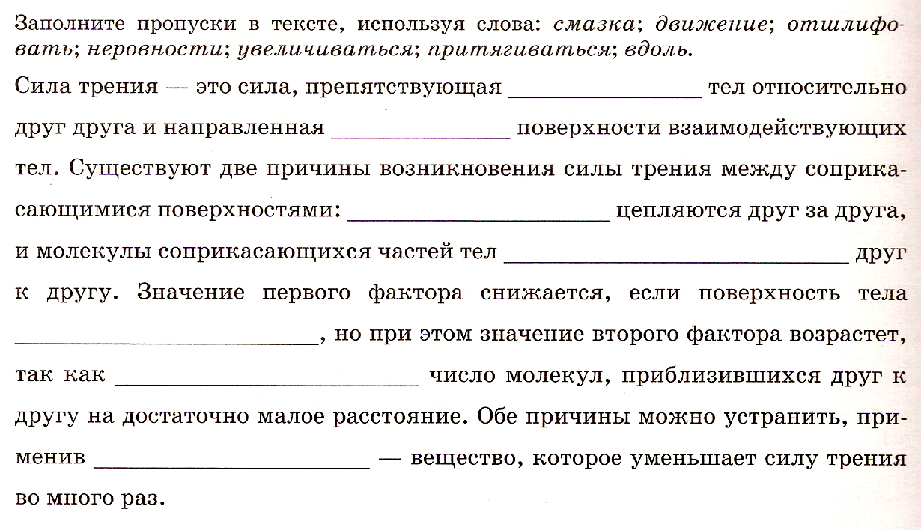

Задание 2.
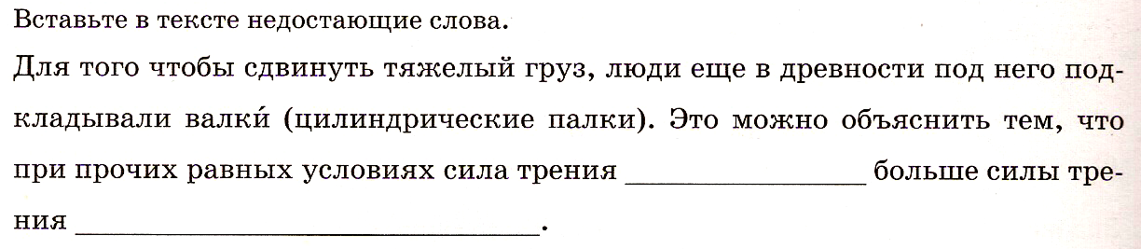

Задание 3.
